P11
结对编程：两人配合完成编码任务，也可人机交互
P18
软件是指由程序、数据和文档（knowledge）所组成的一类系统
P22
软件生命周期
- 需求分析
- 软件设计
- 编码实现
- 软件测试
- 部署运行
- 使用维护
P23
软件的特点
- 逻辑性
- 特殊性
- 易变形
- 复杂性
- 隐蔽性
P25
表1.1
软件类型
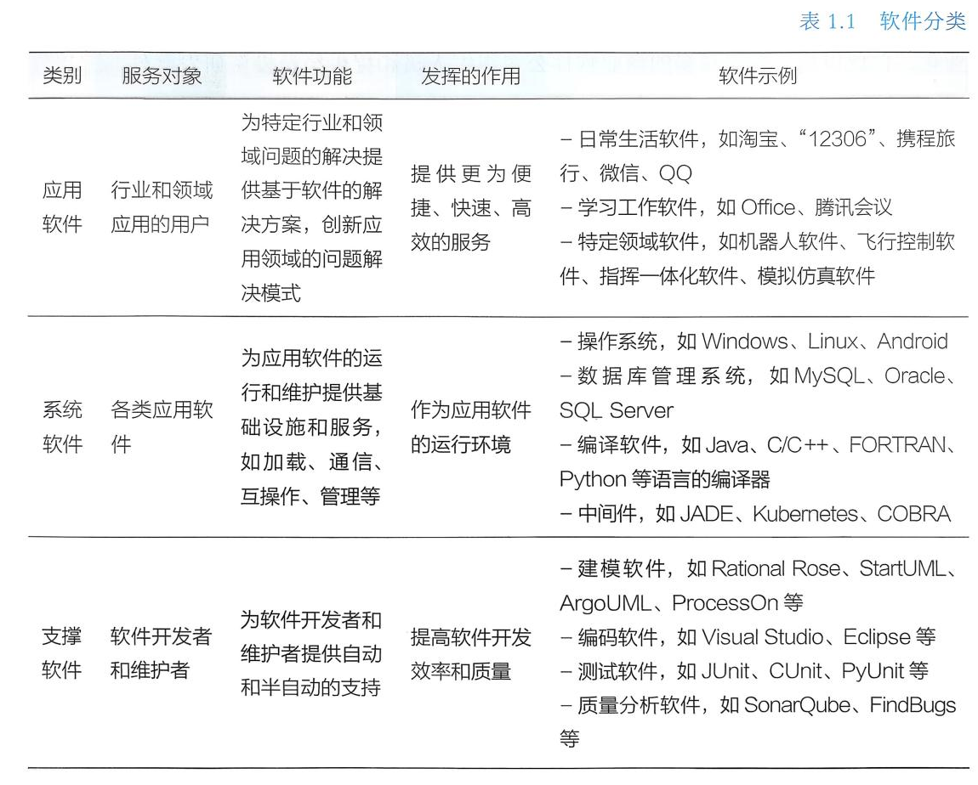
P27
开源软件：
定义：开源软件是一种源代码可以自由获取和传播的计算机软件，其拥有者通过开源许可证赋予被许可人对软件进行使用、修改和传播的权利。
例子：linux, MySQL, Eclipse, DeepSeek, OBS Studio
P62
软件危机
- 软件开发成本高且经常超支
- 软件无法按时交付且经常延期
- 交付的软件存在质量问题
P67
软件工程三要素
- 过程
- 方法学
- 工具
P69
软件的原则：
- 抽象和建模
- 模块化
- 软件重用
- 信息隐藏
- 关注点分离
- 分治
- 双向追踪
- 工具辅助
P76
计算机辅助软件工程（CASE）是指借助计算机软件来辅助软件开发、运行、维护和管理的过程。用于支持CASE的为CASE工具
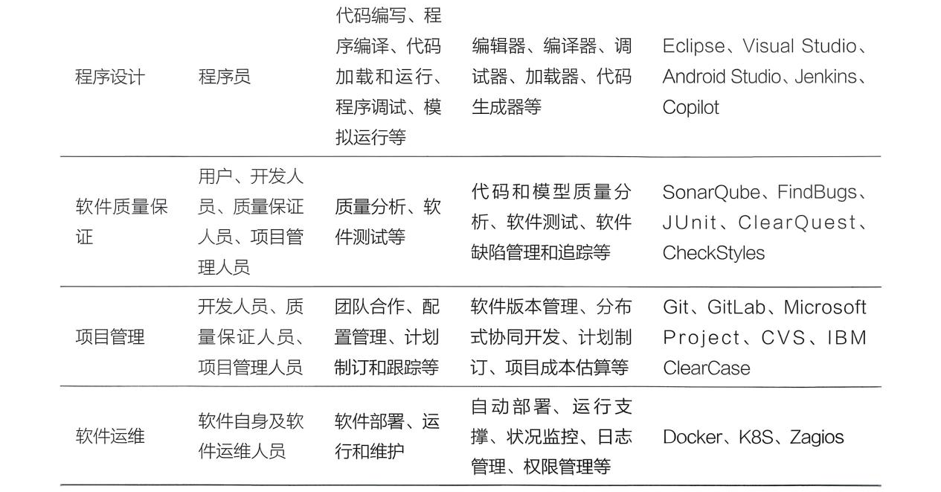
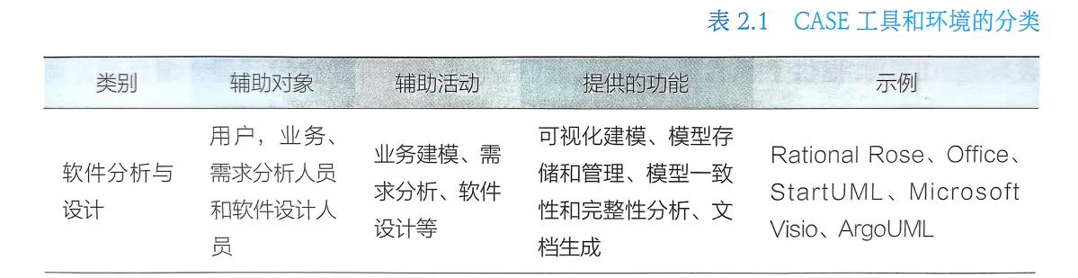

P93
软件工程的发展
- 软件自动化开发和形式验证
20世纪80年代，诸多高校与研究所开展软件自动化开发和形式验证等工作，旨在通过形式化方法和理论，借助形式化工具，对软件系统进行形式规约和验证。
- 软件开发方法学和CASE工具及集成开发环境
20世纪80年代，北大联合多机构实施青鸟工程，建立软件的支撑环境，提出软件开发的标准规范体系。
- 网构软件技术
21世纪，国内高校与机构联合开展网购软件理论和技术前沿研究
- 可信软件技术
国家973计划、863计划确保软件运行行为及结果符合人们的预期和在受到干扰的情况下仍能提供连续的服务。
- 开源软件研究与实践
我国积极重视开源，在采取多方面措施推动开原生态建设，加强开源人才培养。
P114
软件过程模型
- 瀑布模型
驱动：文档驱动
内容：每一步要产生严格的文档，完成当前步骤才会进入下一步
- 原型模型
驱动：用户驱动
内容：根据用户需求提供初步构建模型，让用户完善需求
- 增量模型
驱动：功能驱动
内容：逐步添加实现系统的功能
- 迭代模型
驱动：需求驱动
内容：将软件开发过程分为版本的迭代
- 基于构件的过程模型
驱动：复用驱动
内容：以构件重用为目标，以选择/构造构件和组装构件作为独立开发活动，以此指导软件开发
- 螺旋模型
驱动：风险驱动
内容：在每个螺旋周期进行风险管理
- 统一过程模型
驱动：用例驱动
内容：建立了软件开发过程的标准
- 喷泉模型
驱动：对象驱动
内容：面向对象开发，过程像水花一样，相互交织、循环上升

P126
敏捷方法
①以代码为中心
②快速、轻巧主动应对需求变化
③及时交付可运行的系统
P161
软件需求
①功能需求
②非功能需求（软件质量需求、软件开发约束需求）
P169
需求工程
①需求开发
- 需求调查
- 需求分析
- 需求定义
②需求管理
- 需求确认
- 需求跟踪
- 需求变更管理
P175
以下模型都可由数据字典导出
数据模型（实体联系图ER）
功能模型（数据流流图DFD）
行为模型（状态转换图STD）
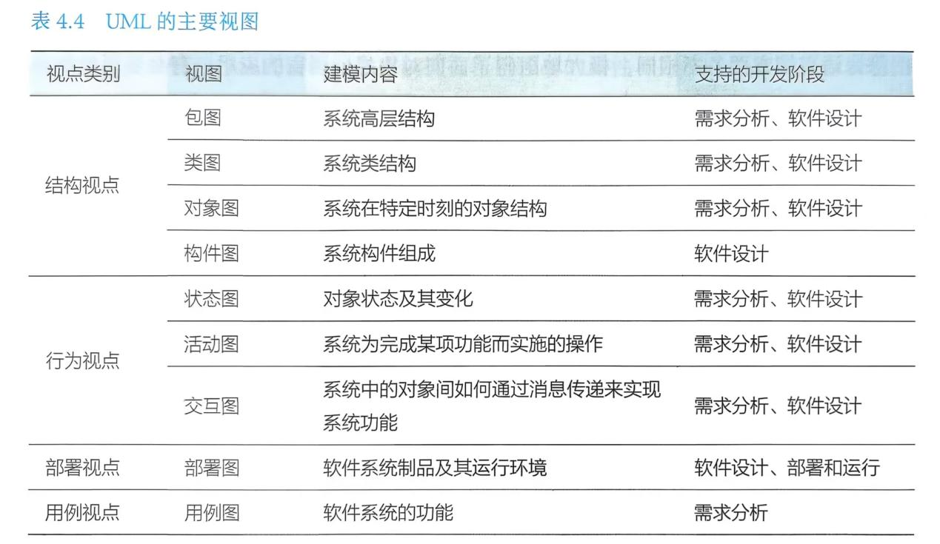
P218
UML用例图
①执行者和用例之间有触发关系
②用例之间有包含，扩展和继承关系
③执行者之间有继承关系
P240
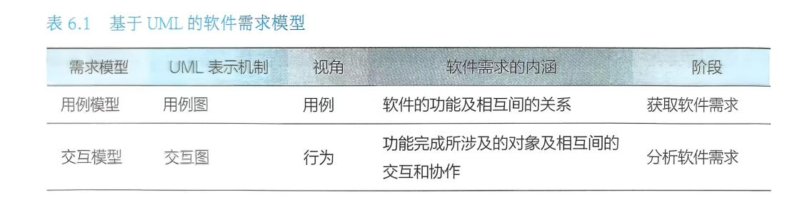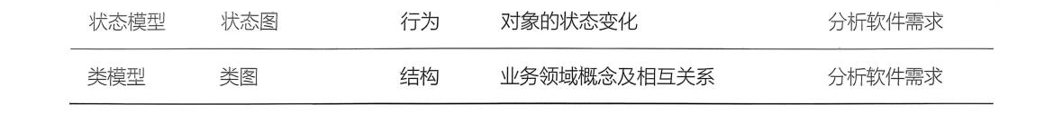
针对软件需求，从三个视角分析
①用例视角：用例图
②行为视角：交互图、状态图
③结构视角：结构图
P242
交互图
①顺序图

②通信图（不考）
P244
类图
类间关系：
①关联
②聚合和组合
③依赖
④实现
⑤继承
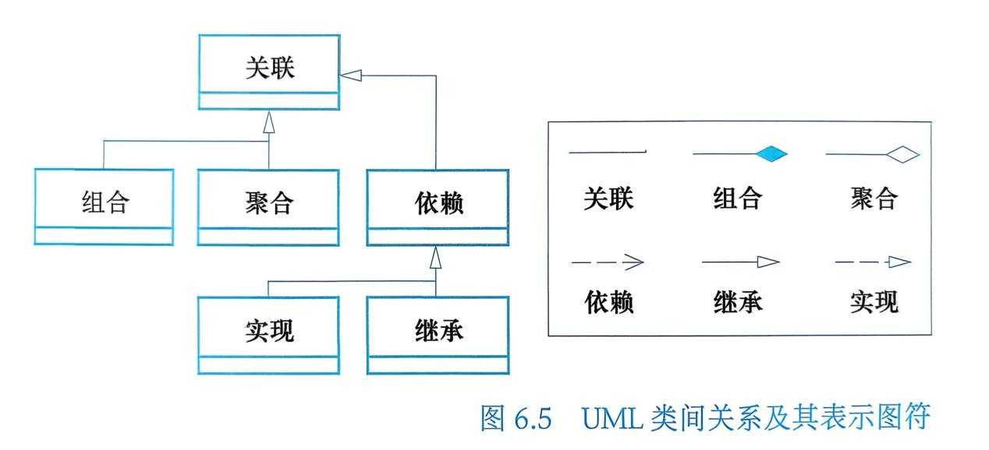
状态图
P292
结构化软件设计方法
基于结构化的需求分析结果，经过软件设计产生以逻辑功能模块为核心的软件设计模型，最后交由结构化程序设计语言实现。经典方法是面向数据流的设计方法学
模块图
面向数据流方法分为变换型和事务型
P317
软件体系结构
①构件
②连接件
③约束
P332
经典软件体系结构风格
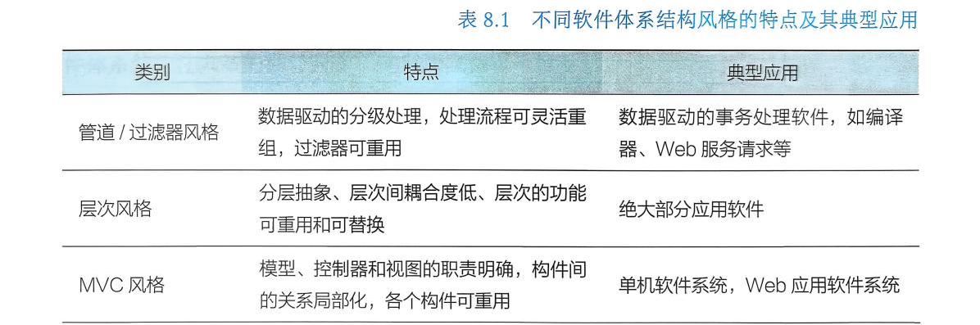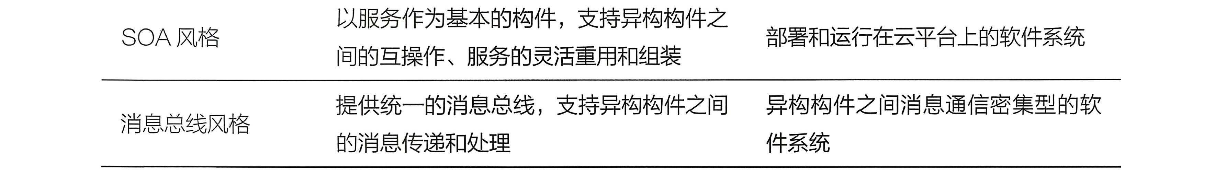
P361
UI设计原则
①直观性
②只操作性
③一致性
④反应性
⑤容错性
⑥人性化
P379
活动图
P423
程序设计语言选择
①软件的应用领域
②与遗留系统的交互
③软件的特殊功能及需求
④软件的目标平台
⑤程序员的编程经验
P429
编写代码原则
①易读，一看就懂
②易改，便于维护
③减低代码复杂度
④尽可能软件和程序可复用
⑤能处理异常并提高代码容错
⑥代码与模型和文档一致
P449
软件缺陷、错误和失效
①软件缺陷是指软件制品中存在不正确的软件描述和实现
②软件错误在于程序存在程序存在缺陷
③程序错误运行导致软件失效
P461
软件测试
①软件测试的对象是目标软件系统的程序代码，而非高层的软件模型和文档。
②软件测试是通过运行程序代码的方式来发现程序代码中潜藏的缺陷。
③软件测试的目的是发现软件中的缺陷。
软件测试基本原理和过程
①明确软件测试对象，就是要对什么样的程序代码进行测试
②设计软件测试用例，这项工作是开展软件测试的关键
③运行程序代码，输入、处理和分析测试数据
④形成判断，这项工作直接反映了软件测试的结果和成效
P472
自底向上集成测试：从最底层模块进行白盒测试，依次增量集成模块
确认测试的依据是软件需求模型和文档
白盒测试（结构测试）
黑盒测试（功能测试）
白盒测试技术（必考）P476-477
黑盒测试技术
①等价分类法
②边界取值法
P483
非功能测试技术：压力测试、容量测试、兼容性测试、安全性测试、恢复测试、可用性测试、可靠性测试等
P509
软件维护
- 纠正性维护
- 改善性维护
- 适应性维护
- 预防性维护
非结构化和结构化软件维护区别
①结构化软件维护= 对具有良好结构、文档和工程实践的软件进行维护；
②非结构化软件维护 = 对混乱、无文档、高耦合的“遗产代码”进行艰难修复。

